**东南大学自动化学院**

**《电机与电力电子技术》仿真作业**

**作业名称：三相桥电路仿真**

**作业次数：第2次**

**姓 名：邹滨阳 学 号：08022305**

1. **作业目的**

旨在通过MATLAB仿真来加深对三相桥式整流电路的理解和掌握。需要使用MATLAB软件搭建三相全控桥式整流电路，并进行仿真实验，以实现电路的基本功能。

1. **完成情况**

贴仿真模型和结果图，给出分析

1. 必做：采用matlab整流电路集成模块，搭建基本“三相全控桥式整流”电阻负载电路，实现基本功能

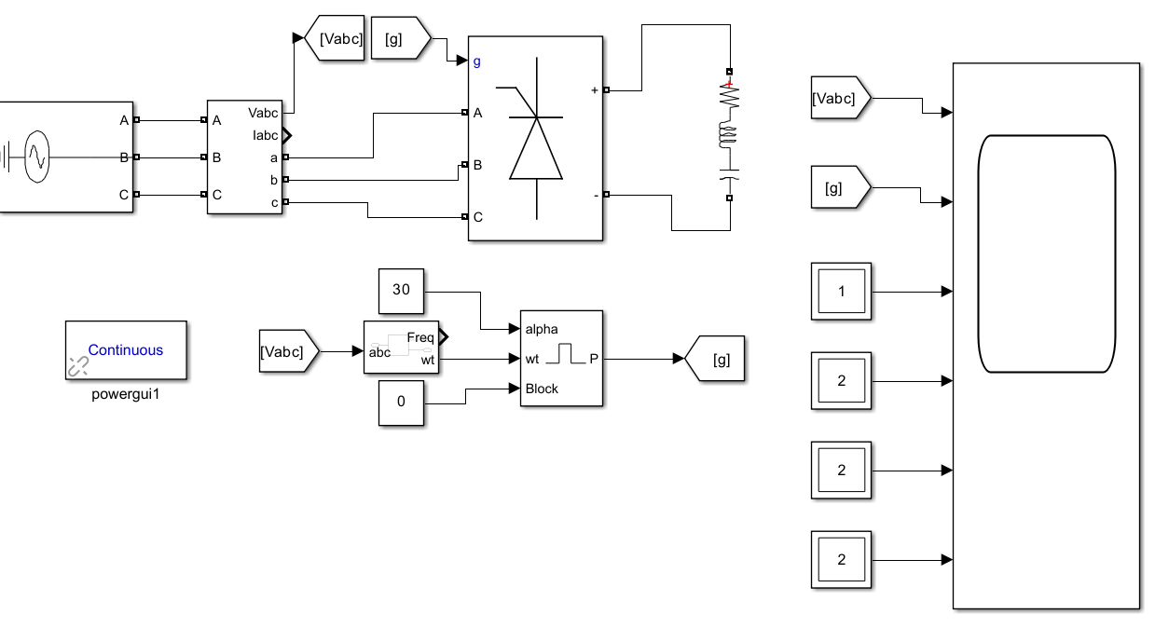

R=1Ω L=0H C=0F 延迟角α=0时仿真后得到结果：

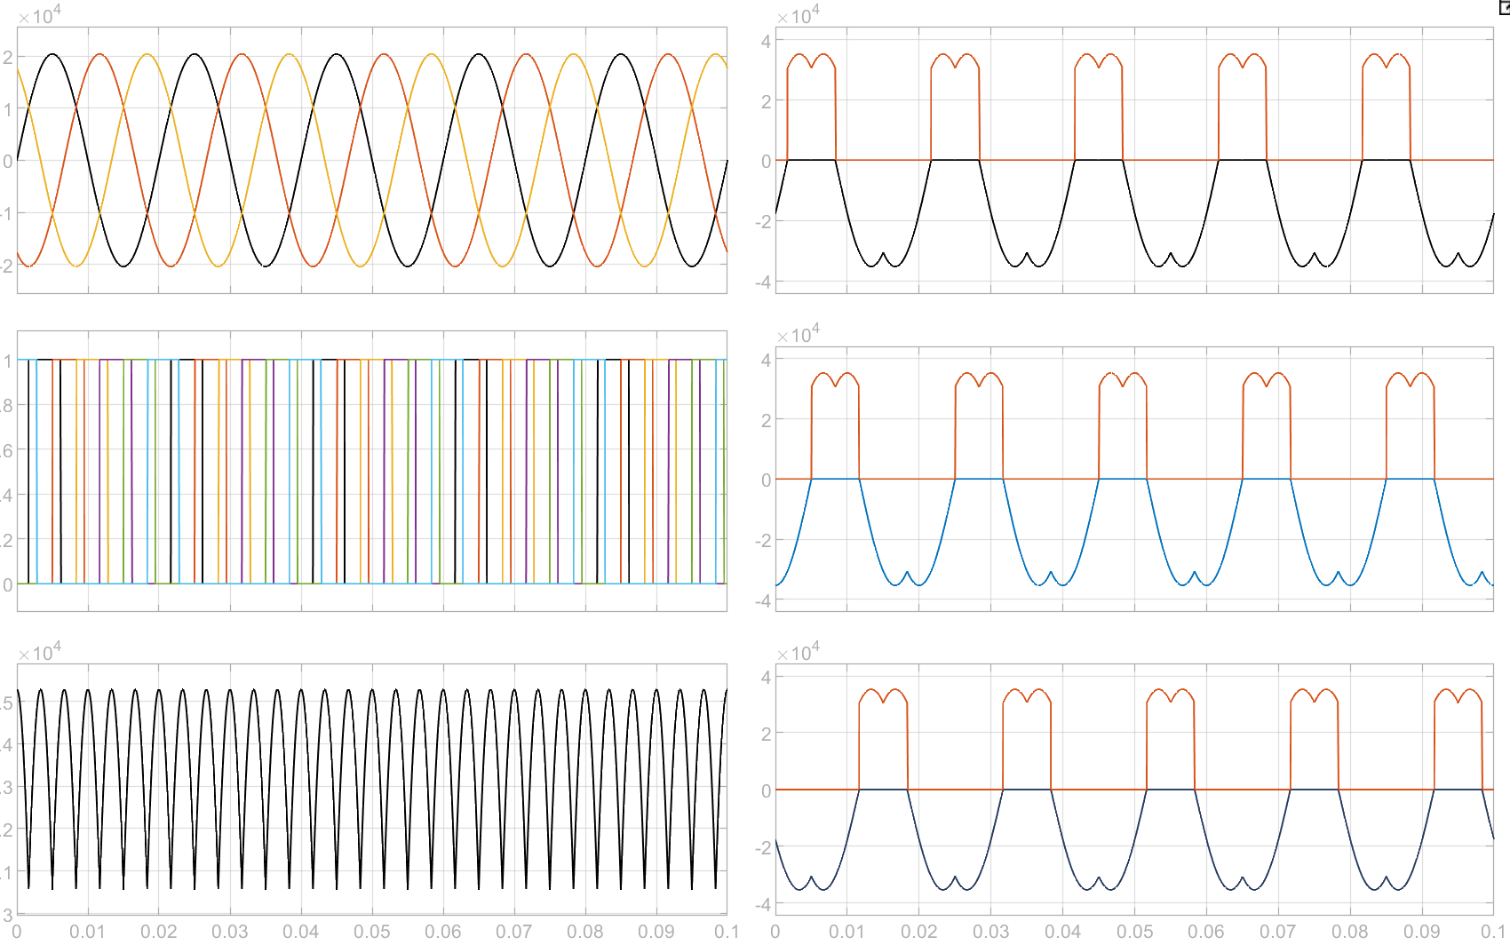

第一个图包括了三相电压的图像。

第二个图是Synchronized 6-Pulse Generator产生的六脉冲波形，其中时延为0，从30°到90°是晶闸管6和1导通，电流经过a到晶闸管1到R到晶闸管6到b形成回路，所以负载电压为ab之间的差值，而由于晶闸管1和6导通，所以可以看到电压为0，而电流等于此时的负载电压除以电阻。而同理90°到150°为晶闸管1和2导通，晶闸管6关断，负载电压为ac之间的差值，而晶闸管1和2导通，所以电流不为0，电压为0。接下来150°到210°为晶闸管2和3导通，是bc之间的差值。接下来210°到270°为晶闸管4和3导通，是ba之间的差值。接下来270°到330°为晶闸管4和5导通，是ca之间的差值。接下来330°到390°为晶闸管4和1导通，是cb之间的差值

第三个图负载电压，是线电压，并且成功整流，所以一个周期中有六个重复的波形。总结，一个晶闸管在一个周期内关断了240°，开通了120°，而在关断期间，由于一次换向，会出现一次让电流出现ω形状

第四到六个图表述了Usw1和Isw1,Usw2和Isw2,Usw4和Isw4的图像，可以看到Isw1和Isw2相隔了60°，而Isw2和Isw4相隔了120°，而图像也符合书中的理论。以晶闸管1为例子，在电流存在的30°到150°，电流分别对应的是30-90°的ab和90-150°的ac电压产生的电流。而在电压存在的150°到390°，电压分别对应的150°到270°的ab电压和270°到390°的ac电压，中间存在一次换向。

延迟角α=30°时仿真后得到结果：

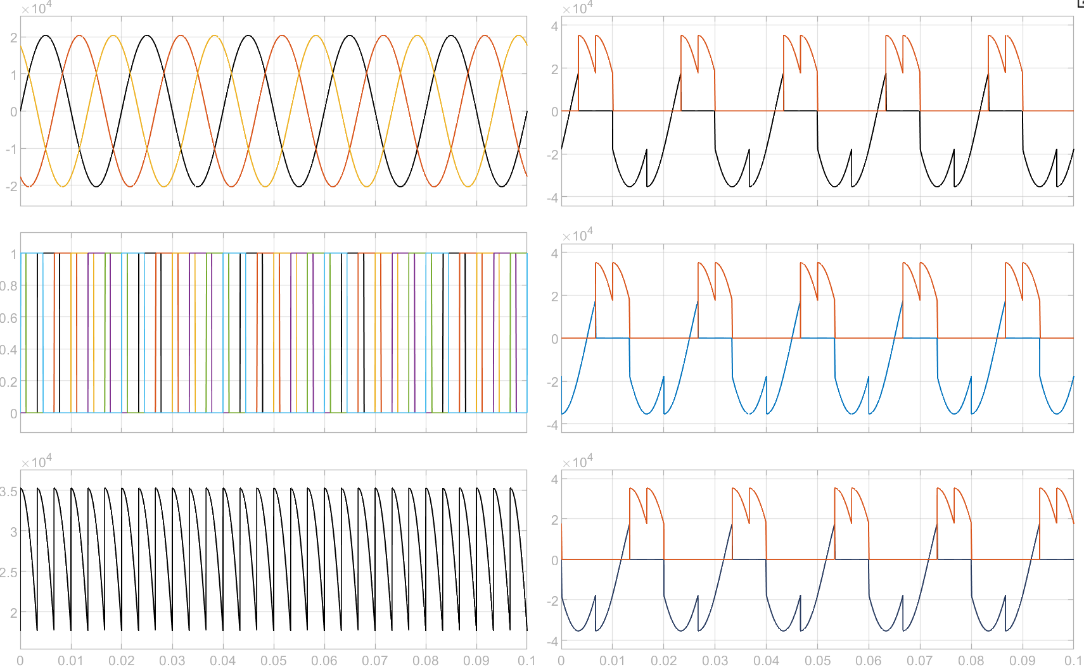

第一个图包括了三相电压的图像。

第二个图是Synchronized 6-Pulse Generator产生的六脉冲波形，其中时延为30。

第三个图负载电压，是线电压，并且成功整流，所以一个周期中有六个重复的波形，而由于延迟，之前ab相对应的30°到90°会延迟到60°到90°，其他的ac，ba，bc，ca，cb也会对应出现30°的延迟。

第四到六个图表述了Usw1和Isw1,Usw2和Isw2,Usw4和Isw4的图像，可以看到Isw1和Isw2相隔了60°，而Isw2和Isw4相隔了120°，而图像也符合书中的理论，同样的，导通期间晶闸管电压为0，电流为对应负载电压除以电阻，关断期间电压不为0，但电流为0。以晶闸管1为例子，在电流存在的60°到180°，电流分别对应的是60-120°的ab和120-180°的ac电压产生的电流。而在电压存在的180°到420°，电压分别对应的180°到300°的ab电压和300°到420°的ac电压，中间存在一次换向。

延迟角α=60°时仿真后得到结果：

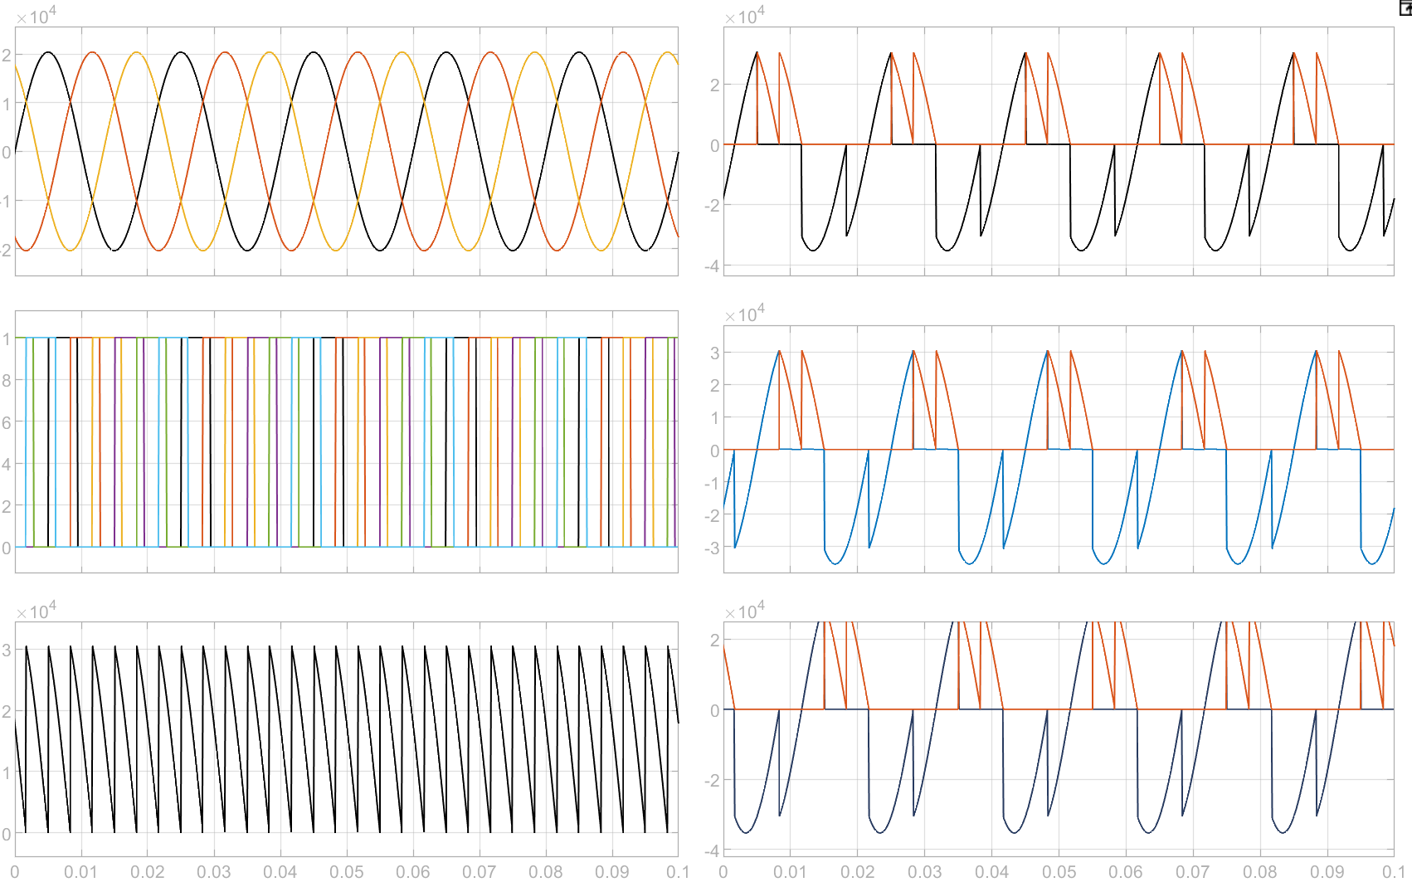

延迟角α=90°时仿真后得到结果：

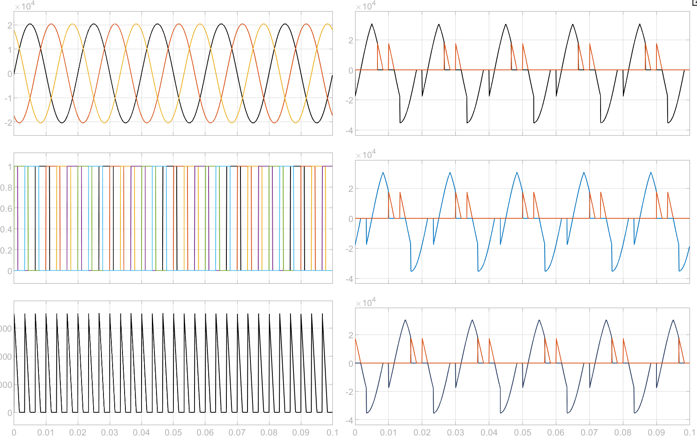

第一个图包括了三相电压的图像。

第二个图是Synchronized 6-Pulse Generator产生的六脉冲波形，其中时延为30。

第三个图负载电压，是线电压，并且成功整流，所以一个周期中有六个重复的波形。可以看到延时角度为90度时出现了晶闸管关闭的情况，导致一部分时间电压为0。比如在ab段中理论上时延后作用的范围应该是120°到180°，但是由于150°的时候反向，晶闸管被关断，所以截断，所以实际上的范围为120°到150°，对其他电压结果同理。，所以出现了如图所示的截断。

第四到六个图表述了Usw1和Isw1,Usw2和Isw2,Usw4和Isw4的图像，可以看到Isw1和Isw2相隔了60°，而Isw2和Isw4相隔了120°，而图像也符合书中的理论，同样的，导通期间晶闸管电压为0，电流为对应负载电压除以电阻，关断期间电压不为0，但电流为0，但是这里要额外考虑反向时导致的截断效应。

1. 必做：采用matlab分立元件（晶闸管），搭建基本“三相全控桥式整流”电阻负载电路，实现基本功能

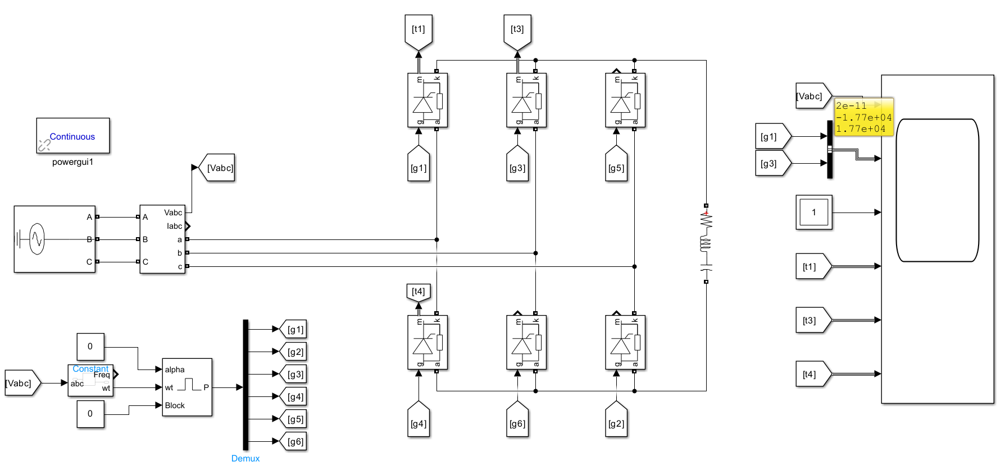

R=1Ω L=0H C=0F

延迟角α=0时仿真后得到结果：

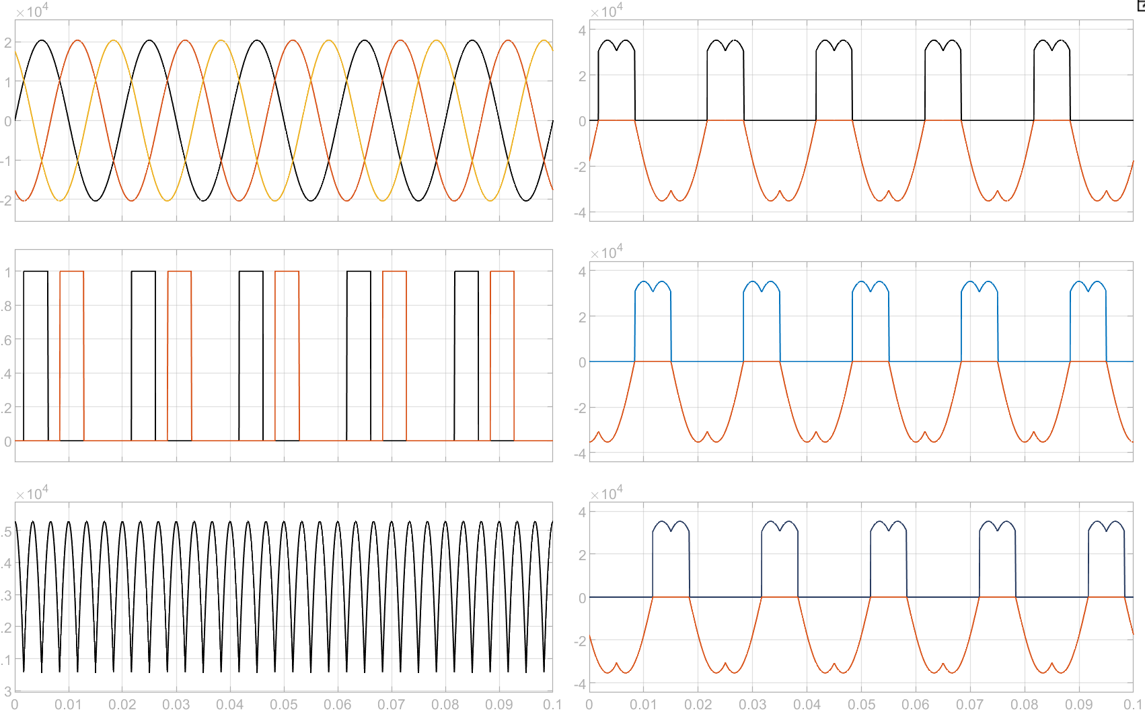

仿真结果基本和整流电路集成模块一致，但是这次的晶闸管我们选取的是第1，3，4号晶闸管，所以1和3号间隔120°，3和4号间隔60°，而结果分析也与之前的分析一致。

而α=30°和60°和90°也与之前整流电路集成模块的结果一致，这里便不过多展示。

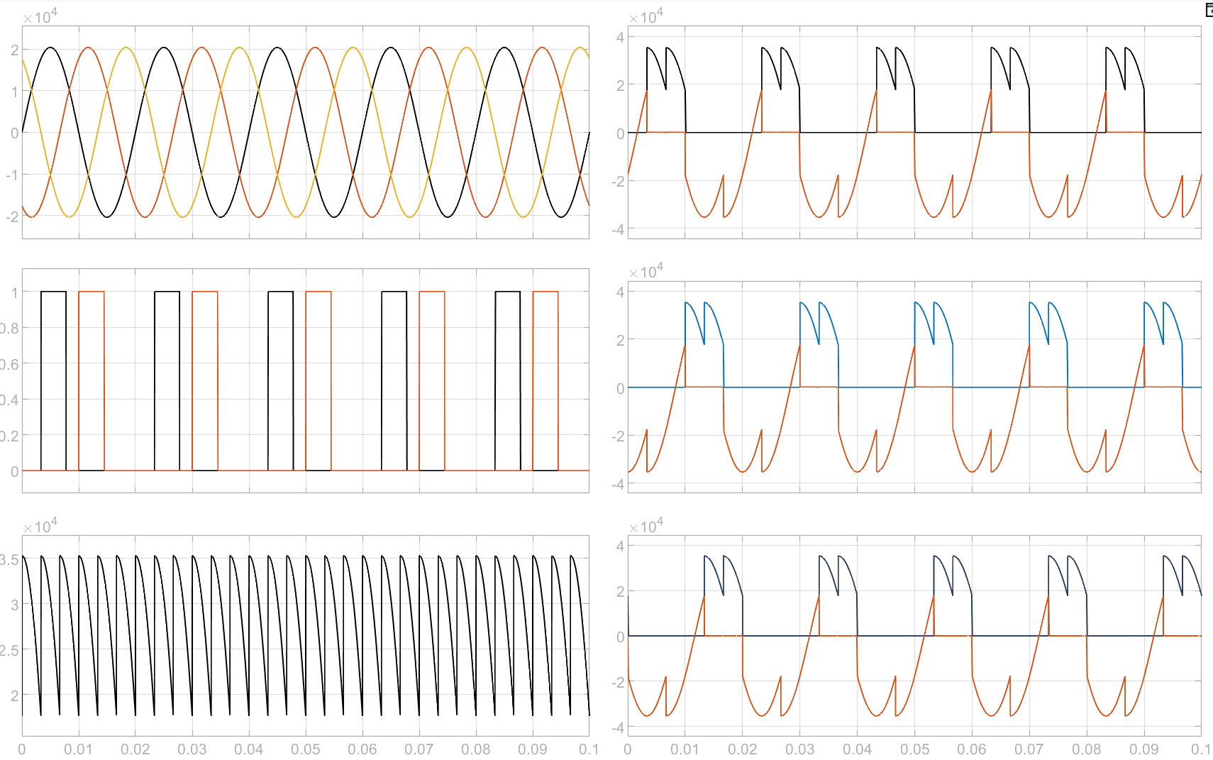

1. **问题与解决方案**

无

1. **问题的探讨**

无